PROCEDIMENTO OPERACIONAL PADRÃO
PROGRAMA INCLUIR

SUMÁRIO

1. APRESENTAÇÃO ........................................................................................02
2. OBJETIVO DO PROCEDIMENTO OPERACIONAL PADRÃO.....................03
3. ADESÃO AO PROGRAMA INCLUIR............................................................03
3.1 Documentos para Adesão...........................................................................05
- Termo de Aceite.....................................................................................05
- Plano de Ação........................................................................................06
- Autorização para acesso a Extratos.......................................................06
4. UNIDADES GESTORA E EXECUTORAS ....................................................07
4.1 Unidade Gestora .........................................................................................07
4.2 Unidades Executoras ..................................................................................08
5. METODOLOGIA DE EXECUÇÃO DO PROGRAMA .....................................08
5.1 Composição da Equipe ..............................................................................08
  - Transferência de Renda .............................................................................09
5.3 Monitoramento, Acompanhamento e Avaliação.........................................10
- Formulário de Utilização de Recursos do Cofinaciamento do Programa Incluir .................................................................................................... 11
- Relatório das Ações Executadas .......................................................... 11
- Demonstrativo Sintético Anual - Relatório Físico-Financeiro e Relatório das Ações Executadas ......................................................................... 12
6. PRESTAÇÃO DE CONTAS ..........................................................................12
ANEXOS ...........................................................................................................14
Anexo l: Termo Aceite Programa Incluir ...........................................................15
Anexo ll: Plano de Ação Programa Incluir ........................................................16
Anexo III: Autorizacao para acesso a extratos de contas de depósito e de aplicações financeiras ..................................................................................... 17
Anexo IV: Nome do Munícipio - Termo de Abertura de Conta ........................ 18

1. APRESENTAÇÃO
A Secretaria de Estado de Trabalho, Assistência e Desenvolvimento Social (SETADES), no uso de suas atribuições legais que lhe confere o inciso II do artigo 98 da Constituição Estadual, assim como prerrogativas explícitas no art. 194, parágrafo único, inciso VI e art. 195 da Constituição Federal no que tange a Seguridade Social, instituiu por meio da Lei nº 9.752, de 16 de dezembro de 2011, a criação da Política Estadual de Redução da Pobreza com foco prioritário na extrema pobreza no Estado do Espírito Santo, sob a denominação de Programa Incluir.

A instituição do Cofinanciamento Estadual do Programa Incluir para os Fundos Municipais de Assistência Social com a finalidade de contratação de equipes para atuar na excução das ações do Programa Incluir, no âmbito municipal do SUAS, tem como base o seguinte arcabouço legal:

- Lei Federal nº 8.742, de 7 de dezembro de 1993 - Lei Orgânica da Assistência Social - LOAS, alterada pela Lei nº 12.435, de 06 de julho de 2011;
- Lei nº 9.966 de 19 de dezembro de 2012 - Lei Estadual do Sistema Único de Assistência Social - SUAS;
- Resoluções CIB/ES nº 249 de 07 de fevereiro de 2024 e CEAS/ES nº 618 de 20 de fevereiro de 2024, que pactua e aprova, respectivamente, a expansão do Cofinanciamento Estadual do Programa Incluir.

O Programa Incluir tem como objetivo reduzir a pobreza e superar a extrema pobreza no Espírito Santo, por meio do fomento do protagonismo e da autonomia das famílias, viabilizando o exercício de sua cidadania e inclusão socioprodutiva. O Programa é embasado em dois eixos de intervenção: na Proteção Social e no Mundo do Trabalho, tendo como método de atuação a intersetorialidade entre as políticas públicas visando o acesso aos direitos sociais. Para excução das ações, o confinanciamento é destinado para contratação de equipe para atuação no Mundo do Trabalho, PAIF e Centro Pop com foco no fortalecimento na atuação dos municípios nos programas, projetos e serviços no âmbito das proteções sociais.

Dessa forma, a SETADES, por meio da Subsecretaria de Assistência e Desenvolvimento Social (SUBADES) e da Gerência de Proteção Social Básica (GPSB), torna público o presente Procedimento Operacional Padrão (POP) que trata sobre a instrução de adesão e de execução do Programa Incluir. Este documento descreve, de forma transparente e objetiva, as normativas do Programa, garantindo assim, a padronização das informações, a eficiência nos processos e a otimização da comunicação entre os envolvidos.

2. OBJETIVO DO POP
Descrever as etapas referentes a habilitação de adesão por parte do município ao Cofinanciamento Estadual do Programa Incluir. Além disso, este procedimento tem o objetivo de descrever todas as etapas pertinentes a execução do Programa.

3. ADESÃO AO PROGRAMA INCLUIR
Os municípios interessados em aderir ao Cofinanciamento Estadual do Programa Incluir não podem possuir pendências, junto à SETADES, na prestação de contas do Programa Incluir de anos anteriores.

A SETADES disponibilizará recurso para a contratação de uma equipe do PAIF por Centro de Referência de Assistência Social (CRAS); uma equipe do Serviço Especializado para Pessoas em Situação de Rua por Centro Pop; e uma equipe para a Mobilização ao Mundo do Trabalho por município.

A adesão a este Cofinanciamento contempla, obrigatoriamente, o aceite à proposta de contratação da equipe para atuar nas ações de Mobilização ao Mundo do Trabalho. Para adesão à proposta de contratação da equipe para atuar nas ações de Mobilização ao Mundo do Trabalho, os municípios deverão ter no mínimo uma equipe de referência do PAIF completa.

Para adesão à proposta de contratação da equipe na atuação das ações do PAIF, os municípios deverão ter a equipe de referência do PAIF completa na mesma quantidade correspondente da equipe a ser contratada e pactuada no Plano de Ação.

No que tange a adesão ao Serviço Especializado para Pessoas em Situação de Rua, os municípios deverão possuir a equipe de referência do Centro de Referência Especializado para População em Situação de Rua - Centro Pop, no qual a equipe do Programa Incluir será alocada, completa, conforme o Caderno de Orientações Técnicas do Centro Pop, e devidamente inscrita no CadSUAS.

Nos equipamentos da assistência (CRAS e Centro POP), caberá ao município a manutenção das equipes completas e atualizadas, conforme a NOB-RH/SUAS, devidamente inscrita no CadSUAS, visando a qualidade na oferta dos atendimentos e garantindo a plena efetividade dos serviços executados.

Serão considerados apenas dois perfis para técnicos de nível médio, conforme a Resolução do Conselho Nacional de Assistência Social nº 9, de 15 de abril de 2014, a saber: Técnico de nível médio, Agente Social e/ou Orientador Social e/ou Educador Social e Funções Administrativas e/ou Agente Administrativo.

Não serão considerados outros cargos de técnico de nível médio além dos descritos acima, tampouco serão aceitos como equipe do PAIF/CRAS, profissionais que atuam no Cadastro Único/Programa Bolsa Família e no Programa Criança Feliz.

3.1 DOCUMENTOS PARA ADESÃO
Para receberem o repasse anual, os municípios deverão apresentar à SETADES, exclusivamente via E-Docs, com ofício diretamente para o Setor da Gerência de Proteção Social Básica (GPSB), até o final do 1º bimestre do ano em exercício, os seguintes documentos:
I - Termo de Aceite do Programa Incluir, assinado pelo prefeito e gestor municipal da Assistência Social (anexo I) ;
II - Plano de Ação, assinado pelo gestor municipal da Assistência Social (anexo II);
III - Resolução do Conselho Municipal de Assistência Social aprovando o Plano de Ação;
IV - Extrato da conta bancária aberta no Banco do Estado do Espírito Santo - BANESTES, vinculada ao CNPJ do FMAS, do mês vigente; e
V - Autorização para acesso a extratos de contas de depósito e de aplicações financeiras (anexo III) .

Fica isento de apresentar o documento solicitado nos incisos IV e V, o município que já possui conta aberta para o Programa Incluir.

No caso do município que não possui conta aberta para o Programa Incluir, a SETADES encaminhará o termo de abertura de conta bancária (anexo IV) para cofinanciamento estadual. O termo de abertura de conta é um documento legal que formaliza o acordo entre um banco e a entidade visando a abertura de uma conta bancária específica para receber recursos públicos provenientes de um cofinanciamento estadual. Tal documento estabelece os termos e as condições da conta, incluindo os tipos de operações que podem ser realizadas, as taxas e tarifas cobradas, e as responsabilidades do banco e da entidade.

- Termo de Aceite (anexo I)
O termo de aceite é um documento que formaliza o acordo entre o governo estadual e outra entidade, seja de âmbito público ou privada, para a execução de um programa. O termo de aceite estabelece as responsabilidades de cada parte, os prazos, as condições do programa e os critérios para o repasse dos recursos financeiros.

O termo de aceite visa garantir a transparência e a efetividade do cofinanciamento estadual. Este documento é composto por:
- Identificação dos Gestores Municipais;
- Definição da Equipe a ser contratada pelo Cofinanciamento Estadual;
- Responsabilidades e Compromissos;
- Vigência.

- Plano de Ação (anexo II)
O plano de ação, no cofinanciamento estadual, é um documento que descreve as ações que serão realizadas para executar o programa público financiado pelo governo estadual. O plano de ação deve ser elaborado pela entidade responsável pela execução do programa, preferencialmente, em conjunto com o governo estadual.

O plano de ação visa garantir a eficiência e a eficácia do cofinanciamento estadual. Além disso, é importante que seja realista e atingível, para que possa ser cumprido com sucesso. Ele contribui para garantir que os recursos públicos sejam utilizados de forma planejada, eficiente e eficaz, para atingir os objetivos do programa. Este documento é composto por:
- Identificação do Município;
- Identificação do Conselho;
- Previsão de Execução Física;
- Pactuação de Equipes Contratadas;
- Previsão de Atendimento;
- Público-alvo.

- Autorização para acesso a extratos (anexo III)
A autorização para acesso a extratos de contas de depósitos e de aplicações financeiras é um documento que permite a SETADES realizar consultas aos dados de contas de depósito e de aplicações financeiras do Programa Incluir.

4. UNIDADE GESTORA E UNIDADES EXECUTORAS
A gestão e a execução do Programa Incluir devem ser conduzidas pela Unidade Gestora e pelas Unidades Executoras, respectivamente. A Unidade Gestora é representada pela SETADES e as Unidades Executoras são órgãos da administração pública municipal que celebram o Termo de Aceite com a Unidade Gestora. Abaixo seguem as principais atribuições de cada unidade.

4.1 Unidade Gestora
I - Disponibilizar Procedimento Operacional Padrão contendo as principais diretrizes para execução do Programa Incluir;
II - Dispor de recursos financeiros para realizar o cofinanciamento às unidades executoras, por meio de instituição financeira oficial, em conformidade com os Planos de Ação acordados entre as partes;
III - Disciplinar e normatizar os procedimentos de gestão e de execução do Programa, coordenando e gerenciando a sua implementação;
IV - Desenvolver e disponibilizar ao município assessoramento e apoio técnico, instrumentos aos agentes na execução do Programa;
V - Garantir equipe técnica para monitorar e avaliar a execução do Programa junto aos municípios.

4.2 Unidades Executoras
I - Manifestar interesse na adesão ao Programa Incluir;
II - Executar o Programa de acordo com o Plano de Ação pactuado, os limites financeiros e prazos para execução;
III - Executar o Programa seguindo as diretrizes no Termo de Aceite, Plano de Ação do Programa, as normativas do SUAS, assim como outras orientações específicas emanadas da SETADES;
IV - Identificar potenciais usuários, especialmente em situação de extrema pobreza, atendendo os critérios de priorização do Programa;
V - Fomentar a participação da sociedade, de organizações governamentais, não-governamentais e dos beneficiários do programa e das ações oferecidas pelo município, na formulação, no monitoramento, na fiscalização e na gestão das políticas públicas, promovendo a intersetorialidade;
VI - Disponibilizar instalações físicas, equipamentos e recursos humanos para a adequada efetivação das ações por parte dos trabalhadores do SUAS e atendimento com dignididade à população.

5. METODOLOGIA DE EXECUÇÃO DO PROGRAMA

5.1 Composição da Equipe
As equipes contratadas com o Cofinanciamento Estadual do Programa Incluir deverão ter as seguintes composições:
I - Serviço de Proteção e Atendimento Integral à Família (PAIF): 02 profissionais de nível superior, sendo 01 assistente social e 01 psicólogo, para atuar no CRAS;
II - Serviço Especializado para Pessoas em Situação de Rua: 02 profissionais de nível superior, sendo 01 assistente social e 01 psicólogo, para atuar no Centro Pop;
III - Mobilização ao Mundo do Trabalho: 02 profissionais de nível superior, podendo ser assistente social, psicólogo, pedagogo, antropólogo, administrador, economista doméstico, sociólogo ou terapeuta ocupacional, que deverão ser alocados no CRAS ou, nos municípios que possuem mais de um CRAS, na Secretaria Municipal de Assistência Social.

A remuneração dos servidores temporários/contratados deverá ser equivalente à remuneração do quadro de profissionais que desempenham função semelhante no município. A contratação poderá ser realizada por entidades e organizações que compõem a rede socioassistencial, observados os critérios estabelecidos pelos respectivos conselhos, o disposto no artigo 9º da Lei nº 8.742/1993 e a legislação aplicável.

O município que optar por esta modalidade de contratação deverá respeitar as regras estipuladas pela SETADES para a utilização do recurso estadual, bem como para a Prestação de Contas desse recurso. As equipes contratadas com recurso do Cofinanciamento Estadual do Programa Incluir lotadas nos CRAS e nos Centros Pop executarão suas atividades conforme as normativas do Governo Federal acerca de cada serviço/equipamento e as orientações da SETADES, e deverão ser inscritas no CadSUAS do equipamento que serão alocadas.

As equipes contratadas para as ações de Mobilização ao Mundo do Trabalho executarão suas atividades, conforme as metodologias do Programa de Promoção do Acesso ao Mundo do Trabalho (Acessuas Trabalho) e orientações da SETADES.

5.2 Transferência de Renda
O Cofinanciamento Estadual do Programa Incluir terá como valor de referência R$ 5.000,00 (podendo este valor ser acrescido, de acordo com orçamento anual) por mês para cada equipe aceita pelo município.

Os recursos serão transferidos aos municípios do Fundo Estadual de Assistência Social aos Fundos Municipais de Assistência Social (FMAS), em parcela única anual. Os repasses serão realizados no 1º trimestre do ano em exercício, referentes a 01 ano de remuneração, incluindo o 13º salário, correspondendo ao total de até 13 parcelas por ano.

Os municípios que contrataram equipes no ano anterior e reprogramaram o saldo remanescente poderão custear as despesas com as equipes referentes no ano subsequente. No ato da transferência, se identificado saldo superior a 06 (seis) meses de pagamento das equipes adesas acumulado na conta municipal, haverá dedução do valor no recurso a ser repassado.

O Sistema de Transferência de Recursos Financeiros de fundo a fundo será operacionalizado mediante crédito bancário em conta específica do Programa Incluir, vinculada ao CNPJ próprio do FMAS, aberta pelo município junto à instituição financeira oficial, sendo vedada a sua utilização de forma ou fim diverso do estabelecido neste Procedimento Operacional.

Os recursos transferidos, enquanto não utilizados, devem estar em fundo de aplicação financeira, em conta específica do Programa Incluir, vinculada ao CNPJ próprio do FMAS, podendo ser movimentados mediante transferência bancária ao credor ou pix exclusivamente através dessa conta específica.

Os recursos transferidos e os rendimentos bancários deverão ser utilizados unicamente no pagamento de contratação de recursos humanos, dos encargos sociais e trabalhistas correspondentes à contratação do Programa Incluir. É vedado o uso do recurso transferido para outras despesas de custeio ou investimento.

O município que não aderir ao Programa no exercício em vigência poderá manter as equipes contratadas com este recurso até o final do período de adesão do Termo de Aceite e Plano de Ação.

O município deverá renovar o interesse a adesão ao Programa Incluir, em conformidade com o cronograma pactuado e aprovado nas instâncias de deliberação, ou proceder com a devolução do saldo em conta.

5.3 Monitoramento, Acompanhamento e Avaliação
O monitoramento será realizado pela SETADES de ofício, por meio de apoios técnicos, visitas técnicas, atendimentos online, solicitação de documentos ou de relatórios periódicos. Também, podem ser realizadas visitas considerando denúncia ou pedido do Conselho Municipal de Assistência Social. Ressalta-se que o município possui a responsabilidade de responder às solicitações da SETADES para as ações de monitoramento, podendo ter a adesão do ano seguinte bloqueada caso não as atenda.

No exercício do monitoramento, a SETADES poderá suspender e cancelar a transferência dos recursos do Cofinanciamento Estadual do Programa Incluir, solicitar a devolução do saldo em conta e proceder à instauração de Tomada de Contas, se constatado desvio de finalidade na utilização dos recursos ou qualquer outra irregularidade que resulte em prejuízo ao erário público.

Dentre as ações de monitoramento, a SETADES enviará formulários que precisam ser preenchidos e enviados via E-Docs, dentre os quais os formulários descritos a seguir.

- Formulário de Utilização de Recursos do Cofinaciamento do Programa Incluir
O documento tem por objetivo acompanhar a aplicação do recurso advindo do cofinaciamento estadual por meio da contratação da equipe, assim como possíveis apontamos ocorridos durante este percursso. O arquivo será enviado pela SETADES direcionado aos Gestores Municipais após o recebimento do repasse anual ao fundo municipal.

O devido documento será preenchido pelos gestores, devendo ser atualizado mensalmente até a efetivação da equipe e enviado via E-Docs, com ofício, diretamente para o Setor da Gerência de Proteção Social Básica (GPSB).

Em ocorrência de quaisquer alterações na contratação da equipe, o Gestor Municipal deverá reenviar o formulário de utilização de recursos via E-Docs, com ofício, diretamente para o Setor da Gerência de Proteção Social Básica (GPSB).

- Demonstrativo Sintético Anual - Relatório das Ações Executadas
O relatório das ações executadas no âmbito do Programa Incluir será encaminhado semestralmente no ano vigente, contendo a descrição das atividades realizadas dos meses de janeiro a junho. Assim como, será reenviado no início do ano subsequente referente aos meses de julho à dezembro do exercício anterior.

O referente documento será encaminhado para os gestores municipais da Assistência Social e para o ponto focal definido pela gestão municipal. A gestão municipal deve criar mecanismos de participação e envolvimento dos profissionais envolvidos na atuação direta do atendimento aos usuários do Programa para o preenchimento do Relatório das Ações Executadas.

É fundamental que os indivíduos e as famílias atendidas e/ ou acompanhadas nas ações do Programa Incluir nos CRAS e Centro POP devem ser consideradas para registro no Relatório Mensal de Atendimentos (RMA).

c) Demonstrativo Sintético Anual - Relatório Físico-Financeiro
O Demonstrativo Sintético Anual será encaminhado, anualmente, aos gestores municipais da assistência social e para o ponto focal definido pela gestão municipal. O documento tem por objetivo monitorar e atualizar a aplicação do cofinanciamento estadual, a composição da equipe municipal confinanciada pelo recurso do Programa e o acompanhamento das ações realizadas pelas equipes nos serviços ofertados.

6. PRESTAÇÃO DE CONTAS
A Prestação de Contas sobre a utilização dos recursos repassados no Exercício anterior, deverá ser enviada à SETADES, via E-Docs, com ofício, diretamente para o Setor GPSB, até o final do 1º bimestre do ano em exercício, contendo os seguintes documentos:
I - Demonstrativo Sintético Anual - Relatório Físico-Financeiro de Execução do Cofinanciamento Estadual do Programa Incluir, preenchido pelo Órgão Gestor;
II - Demonstrativo Sintético Anual - Relatório de Execução do Cofinanciamento Estadual do Programa Incluir, preenchido pelo Órgão Gestor;
III - Resolução do Conselho Municipal de Assistência Social aprovando a prestação de contas e reprogramando o saldo remanescente, caso houver; juntamente com o envio ata de reunião;
IV - Extratos do Exercício Financeiro da conta corrente e de aplicação financeira (de janeiro a dezembro);
V - Ficha financeira dos profissionais contratados (ficha financeira dos profissionais que atuaram nos meses de janeiro a dezembro).

A prestação de contas será analisada pela SETADES, que manifestará pela regularidade ou não da aplicação dos recursos, de acordo com as regras emanadas da Secretaria. Comprovada a omissão no dever de prestar contas ou outra irregularidade, e esgotadas todas as alternativas junto aos municípios, a SETADES solicitará a abertura de Tomada de Contas, conforme legislação específica.

Durante o exercício de monitoramento e de análise da prestação de contas, se verificado que o município não utilizou o recurso do Cofinanciamento Estadual do Programa Incluir para a contratação das equipes pelo período de 01 (um) ano, o mesmo deverá proceder com a devolução integral do recurso, acrescido os rendimentos bancários. Para tanto, o município deve enviar ofício a SETADES com a solicitação de orientação sobre essa ação. Ressalta-se que para devolução do saldo deve ser aprovada no Conselho Municipal de Assistência Social.

As informações lançadas pelos gestores municipais de Assistência Social e pelos Conselhos Municipais de Assistência Social presumem-se verdadeiras e são de inteira responsabilidade de seus declarantes, que deverão manter arquivados, pelo prazo de cinco anos, os documentos comprobatórios das despesas realizadas na execução do objeto deste Procedimento Operacional, em boa ordem e conservação, devidamente identificados e atestados e à disposição da SETADES e dos órgãos de controle interno e externo.

Sempre que houver indícios de que as informações são inverídicas, ou mesmo insuficientes, a SETADES poderá requisitar os esclarecimentos e documentos que entender necessários para apurar os fatos e aplicar as sanções cabíveis, quando for o caso.

ANEXOS
Acessados no link: https://setades.es.gov.br/equipesincluir

Anexo l: Termo Aceite Programa Incluir
Anexo ll: Plano de Ação Programa Incluir
Anexo III: Autorizacao para acesso a extratos de contas de depósito e de aplicações financeiras
Anexo IV: -Termo de Abertura de Conta

ANEXO I
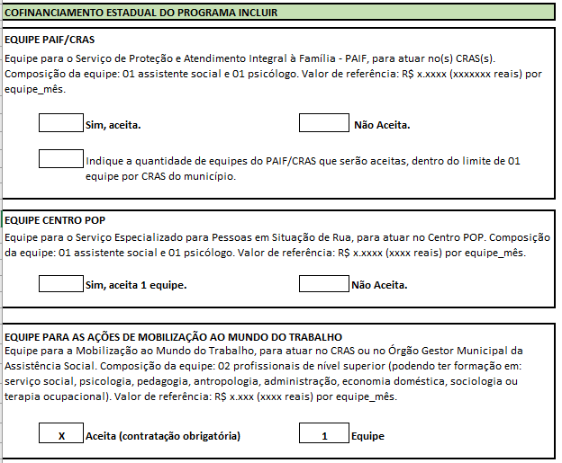
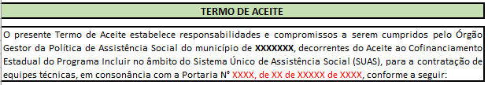

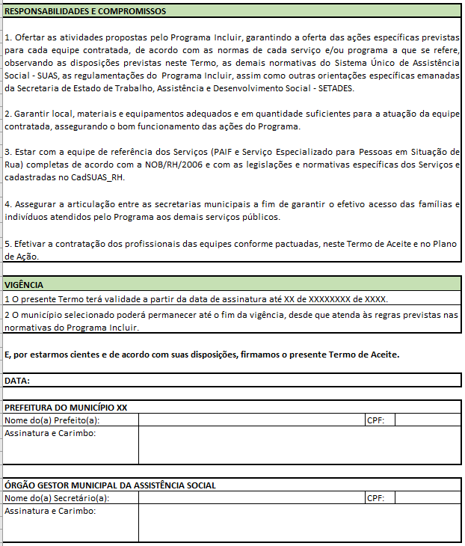
Anexo ll
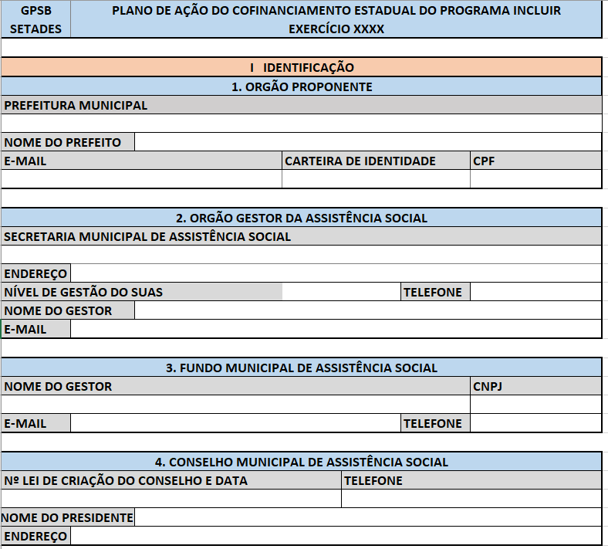
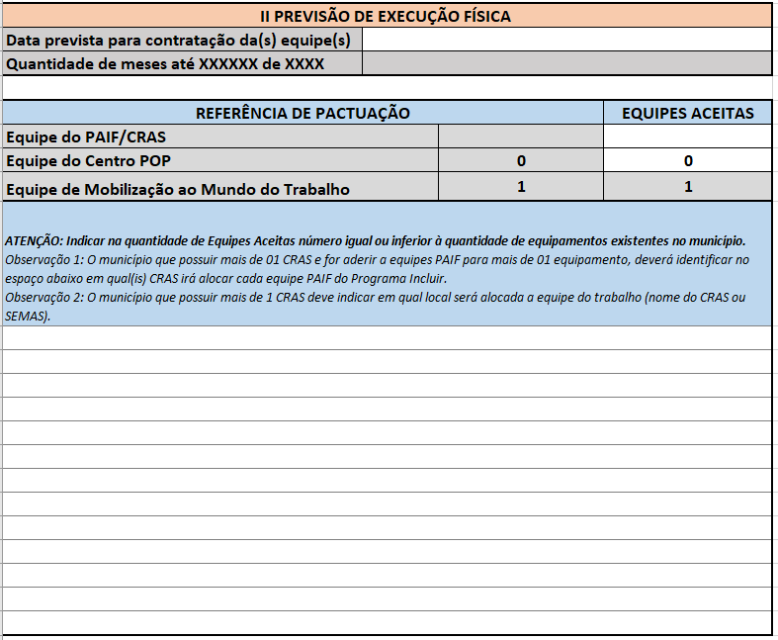
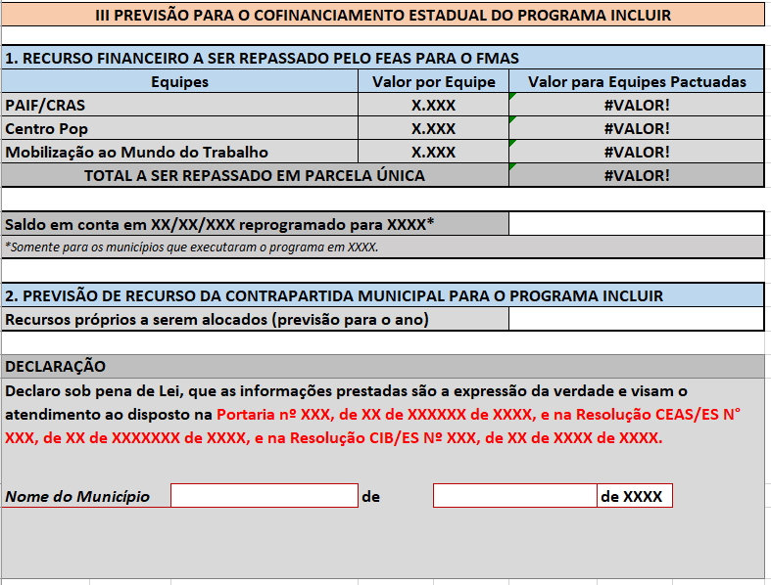
Anexo III
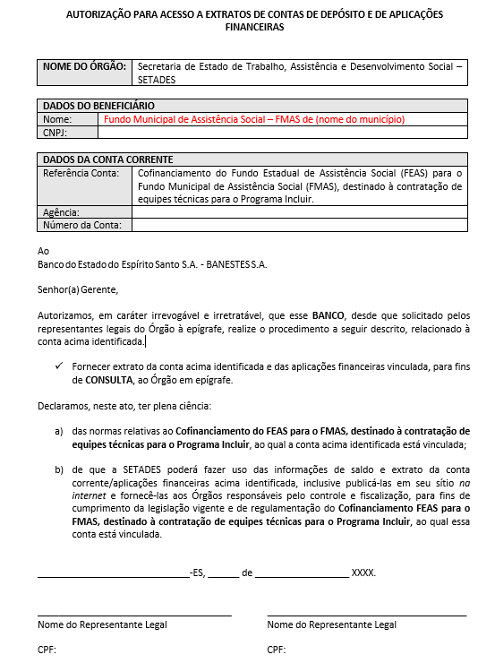

Anexo IV
